各位同学在查看时请点击全屏查看
江苏省淮安市2017年初中毕业暨中等学校招生文化统一考试
历史试题
注：2016年淮安市中考思想品德、历史学科实行同场合卷考试，各45分。现按历史学科整理，保留原题号。
第Ⅰ卷（选择题，共22分）
一、单项选择题（本大题共12小题，第l2～22题是历史试题，每小题2分，共计22分。在每题给出的四个选项中，只有一个选项是最符合题意的。）
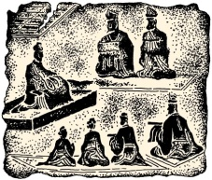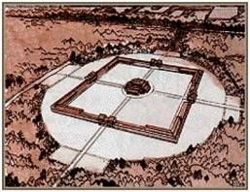
12.张老师在讲授《大一统的汉朝》一课时，出示了两幅图片(右图)。对这两幅图片的解读，正确的是
A.太学是最早的私学
B.汉武帝推行儒学教育，在长安举办太学C.汉武帝首创殿试
D.太学生通过钻研八股，求取功名
汉代讲学图 西汉长安太学复原图2017年淮安市中考历史试题
13.从唐朝中晚期至五代、宋朝，南方经济大发展。下列属于这一时期现象的是
①出现了著名的青铜器司母戊鼎和四羊方尊
②民间流传着“苏湖熟，天下足”的谚语
③海船上装有指南针，能准确地辨别航向
④出现了世界上最早的纸币
⑤由政府特许的“广州十三行”统一经营管理贸易
A.①②③ B.①②④ C.②③④ D.③④⑤
14.下面是我国古代不同领域著作的杰出代表，按其出现的先后顺序排列，正确的是
①《天工开物》 ②《齐民要术》 ③《史记》 ④《伤寒杂病论》
A.③④①② B.①②③ C.④③②① D.③④②①
15.1895年,在北京应试的各省举人1300多人,联名上书光绪帝,请求变法图强,史称”公车上书”，由此揭开了戊戌变法的序幕。“公车上书”的发生与下列哪一亊件的直接触动有关
A.鸦片战争中国战败 B.英法联军火烧圆明园 www.chusan.com
C.《马关条约》的签订 D.清政府严禁人民参加反帝活动
16.报纸、杂志是人们获取信息，了解社会，进行舆论宜传的重要工具。下列表述有误的是
A.鸦片战争后,在北京创办的《申报》是近代中国最著名的中文报刊
B.孙中山在《民报》发刊词中，把同盟会纲领阐发为“三民主义”
C.陈独秀等以《新育年》杂志为主要阵地，掀起新文化运动
D.李大钊创办《每周评论》，宣传马克思主义
17.某班板报出现了如下版块：“开天辟地”“北伐凯歌”“星火燎原”“万里长征”。这期板报最合适的主题是
A.新民主主义革命的兴起 B.人民解放战争的胜利 C.人们生活方式的变化 D.科学技术的成就
18.下图是小明在复习时绘制的时间轴。其中，党在全面建设社会主义时期的严重失误是
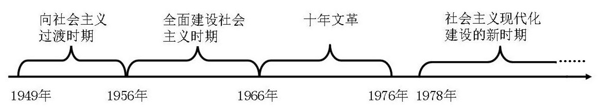2017年淮安市中考历史试题
A.三大改造后期要求过急B.“大跃进”和人民公社化运动
C.坚持以阶级斗争为纲 D.坚持“两个凡是”的方针
19.下列哪一项是苏俄新经济政策和美国罗斯福新政的共同作用
A.削弱了政府的权力 B.巩固了资本主义制度
C.促进了国民经济的恢复 D.加速了二战的爆发
20.火车发明之前，陆路交通工具主要是人力或畜力拉动的，随着社会生产的发展，人们开始试制使用新动力的车辆。1825年，“旅行者号”机车在英国试车成功，它的动力机是
A.珍妮机 B.蒸汽机 C.内燃机 D.电动机
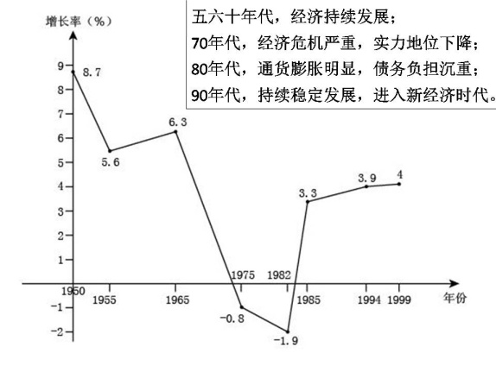
21.下对关于世界格局的表述，正确的是
A.凡尔赛——华盛顿体系消除了帝国主义国家之间的矛盾
B.巴黎和会召开,为美国在中国的 扩张提供了方便 2017年淮安市中考历史试题
C.“杜鲁门主义”的出台，标志着两极格局形成
D.冷战后，中国、欧盟、俄罗斯及日本实力增强，世界格局走向多极化
22.右图是某国二战后经济发展示意图及相关文字描述。这个国家是
A.美国
B.联邦德届
C.日本
D.苏联 题22图
第Ⅱ卷 （非选择题，共23分）
二、非选择题（本大题共3小题，第26～28题是历史试题，26题6分，27题、28题各8分，共计23分。）
26.（7分）家国情怀是学习和探究历史应具有的社会责任与人文追求。阅读下列材料，回答问题。
材料— 新疆、西藏、台湾是中国不可分割的一部分。
地区 | 史实
新疆 | 西汉:公元前60年，设立西域都护，总管西城事务。  唐朝：设立安西都护府和北庭都护府管辖西城。  清朝：平定大小和卓叛乱，设置A，管辖新疆地区。
西藏 | 唐朝：文成公主、金城公主入吐蕃，唐蕃关系日益密切。  元朝：设B，加强对西藏的管辖，西藏成为元朝正式的行政区。  清朝：册封达赖和班禅；1727年，设置驻藏大臣。
台湾 | 三国时期：吴国船队曾到达夷洲，加强了内地和台湾地区的联系。  元朝：设澎湖巡检司，加强对琉球的管辖。  清朝：1684年，设置C，隶属福建省，巩固了祖国的东南海防。
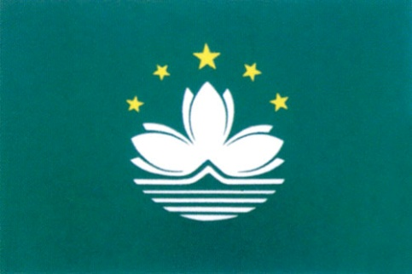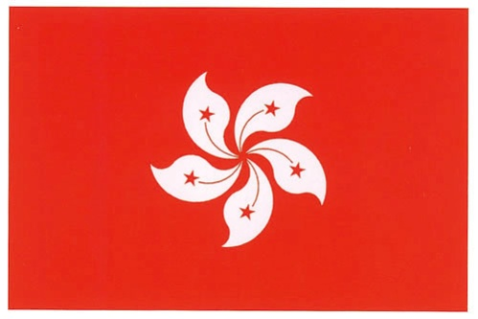
材料二 “中国人民的抗日战争，是在曲折的道路上发展起来的。这个战争，还是在一九三一年就开始了。”2017年淮安市中考历史试题
------毛泽东《论联合政府》（一九四五年四月二十四日）
材料三 右图
题26材料三图
材料四 2016年11月1日下午，中共中央总书记习近平在北京会见了洪秀柱主席率领的中国国民党大陆访问团。习近平强调，面向未来，国共两党要……牢牢把握两岸关系和平发展的正确方向，巩固“九二共识”政治基础，坚决反对“台独”……为实现中华民族伟大复兴而努力奋斗。
----CCTV官网
（1）请写出材料一表格中A、B、C处应填入的合适内容。
（2）请举出一例说明材料二中“中国人民的抗日战争，在一九三一年就开始了”。中国抗日战争取得胜利的根本原因是什么？
（3）材料三中的两幅图是20世纪末回归祖国的两个地区的区旗。这两个地区的顺利回归得益于哪一方针政策的成功实施？
（4）材料四中“九二共识”的内容是什么？
27. (8分)交流促进发展，开放带来进步。阅读下列材料，回答问题。
材料一 张骞出使西域，开辟了西域通道以后，西域的葡萄、石榴、苜蓿、胡桃（核桃）、胡萝卜、汗血良马以及名贵毛织品等陆续传入中原地区，丰富了内地的经济生活。 与此同时，中原则向西域地区输送大量的丝织品和金属工具，并把铸铁、凿井挖渠的技术传到西 域。
---人教版《中国历史》七年级上册教参
材料二 洋务派为了供应军事工业所需要的原料、燃料和运输，……从70年代开始，便陆续创办工矿业和交通运输业。 一部分官员、地主、商人投资开办资本主义近代企业，……从1872年到1894年，开办的企业单位共有100多家，投资总额五六百万元，雇工近三 万人。
---白寿弈《中国通史纲要》
材料三 纱厂的创办人……是夺魁的状元。那时，中国社会地位的排列顺序是“士、农、工、商”，状元是“士”中的极品，最受人们的羨慕和尊敬，而工商业却是被士大夫们看不起的“末 业”。一个状元竟然“舍本逐末“这在历史上还从来没有过。 -----人教版《中国历史》八年级上册
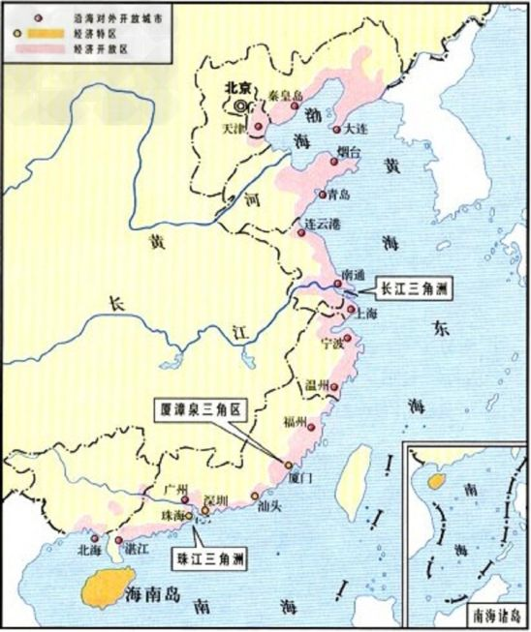2017年淮安市中考历史试题
材料四：右图
材料五：2001年，亚太经合组织会议在中国上海召开……2017年5月14—15日，“一带一路”国际合作高峰论坛在中国北京召开……中国的“朋友圈”不断扩大，在诸多国际事务中都 发挥着举足轻重的作用
--摘编自时政新闻
（1）材料一中所说的“西域通道”后来被称作什么？请根据材料一写出这条通道在东西方交流中的作用。
（2）根据材料二说明洋务运动在客观上起到了怎样的作用。
（3）材料三中提到的这位状元是谁？他认为要挽回中国的利益必须发展本国的工商业，于是提出 了什么口号？
（4）材料四所示局面的出现，得益于党中央在哪次会议上作出的什么决策？
题27材料四图www.chusan.com
（5）根据材料五，指出中国的“朋友圈”不断扩大，顺应了当今世界经济发展的什么趋势？
28. (8分)革命和改革是历史发展的重要动力。阅读下列材料，回答问题。
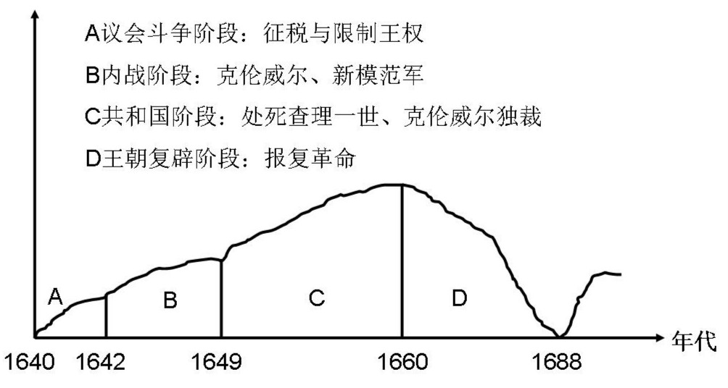
材料一 右图
材料二 第一条 在权力方面，人们生来是而且始终是自由平等的。.......第六条 法律是公共意志的表现。全国公民都有权亲身或经由其代表参与法律的制定。.......----摘自某历史文献
材料三 美国独立战争的胜利，直接导致了法国大革命的爆发.......为拉丁美洲民族解放运动的展开开辟了道路。 题28材料一图
其秉持的三权分立思想，确立了比较民主的近现代政治体制，创造了第一个联邦总统制共和制国家，使美国的经济发展踏上快车道。----亚特伍德《人类简史》
材料四 在整个历史上，每逢较弱的社会受到较强的、好战的社会威胁时，就会产生两种相反的反应：.......第一种反应表现为退却和逃避；第二种反应则体现为调整和适应。前者的口号是“返回美好的从前”，后者的口号是“向西方学习，已与西方作战”。----斯塔夫里阿诺斯《全球通史》
（1）材料一表示的是哪一革命的经过？该革命最终确立了什么政治体制？
（2）材料二摘自哪一历史文献？它诞生于哪一场革命中？
（3）材料三体现了美国独立战争的哪些影响？www.chusan.com
（4）根据材料四，写出19世纪后期的亚洲，通过“调整和适应”成功抵抗西方侵略，并逐步走上资本主义道路的是哪个国家？这一“调整和适应”是通过该国的哪次改革实现的？

江苏省淮安市2017年初中毕业暨中等学校招生文化统一考试
历史试题参考答案与评分标准
一、选择题（每小题2分，共计22分）
题号 | 12 | 13 | 14 | 15 | 16 | 17 | 18 | 19 | 20 | 21 | 22
答案 | B | C | D | C | A | A | B | C | B | D | A
二、非选择题（本大题共3小题，共23分）
26. （7 分)
(1) 伊犁将军(1分)；宣政院（1分)；台湾府（1分)。
(2) 东北人民和未撤走的东北军部队，组织抗日义勇军，抵抗日军的後略。中国共产党派杨靖宇等在东北组织游击队，开展抗曰游击战争（1分，答出一点即可）。全民族团结抗战（1 分)。
(3)一国两制（1 分）。
(4)海峡两庠均坚持一个中国原则（1分）。
27. (8 分)
(I)丝绸之路（1 分）；促进了东西方经济交流（1 分）。
洋务运动客观上为中国民族资本主义的产生和发展起到了促进作用（1 分）。
张謇（1 分）；实业救国（1 分）。
(4) 十一届三中全会（1 分）；改革开放（1 分）。
(5) 经济全球化（1 分）。
28. (8 分)
(1)英国资产阶级革命（1 分）；君主立宪制（1 分）。
(2)《人权宜言》（1 分）；法国大革命（1 分）。
(3) 对以后欧洲和拉丁美洲的革命起了推动作用（1 分）；确立了比较民主的资产阶级政治体制，有利于美国资本主义的发展（1 分）。
(4)日本（1 分）；明治维新（1 分）。

